BACCALAURéAT PROFESSIONNEL

étude et Définition de Produits Industriels

épreuve E1 - Unité U 11

étude du comportement mécanique d'un système technique

Durée : 3 heures Coefficient : 3

Compétences et connaissances technologiques associées sur lesquelles porte l'épreuve :

C 12 : Analyser un produit
C 13 : Analyser une pièce
C 21 : Organiser son travail
C 22 : étudier et choisir une solution

S 1 : Analyse fonctionnelle et structurelle
S 2 : La compétitivité des produits industriels
S 3 : représentation d'un produit technique
S 4 : Comportement des systèmes mécaniques – Vérification
et dimensionnement
S 5 : Solutions constructives – Procédés – Matériaux
S 6 : Ergonomie – Sécurité

Ce sujet comporte :

- Un dossier Technique 2/14 à 3/14
- Un dossier travail 4/14 à 10/14
- Un dossier ressource 11/14 à 14/14

Documents à rendre par le candidat :

- Un dossier travail 4/14 à 10/14

Ces documents ne porteront pas l'identité du candidat, ils seront agrafés à une copie d'examen par le surveillant

Calculatrice et documents personnels autorisés.

DOSSIER TECHNIQUE

Lève Malade de Piscine Electro-Mécanique

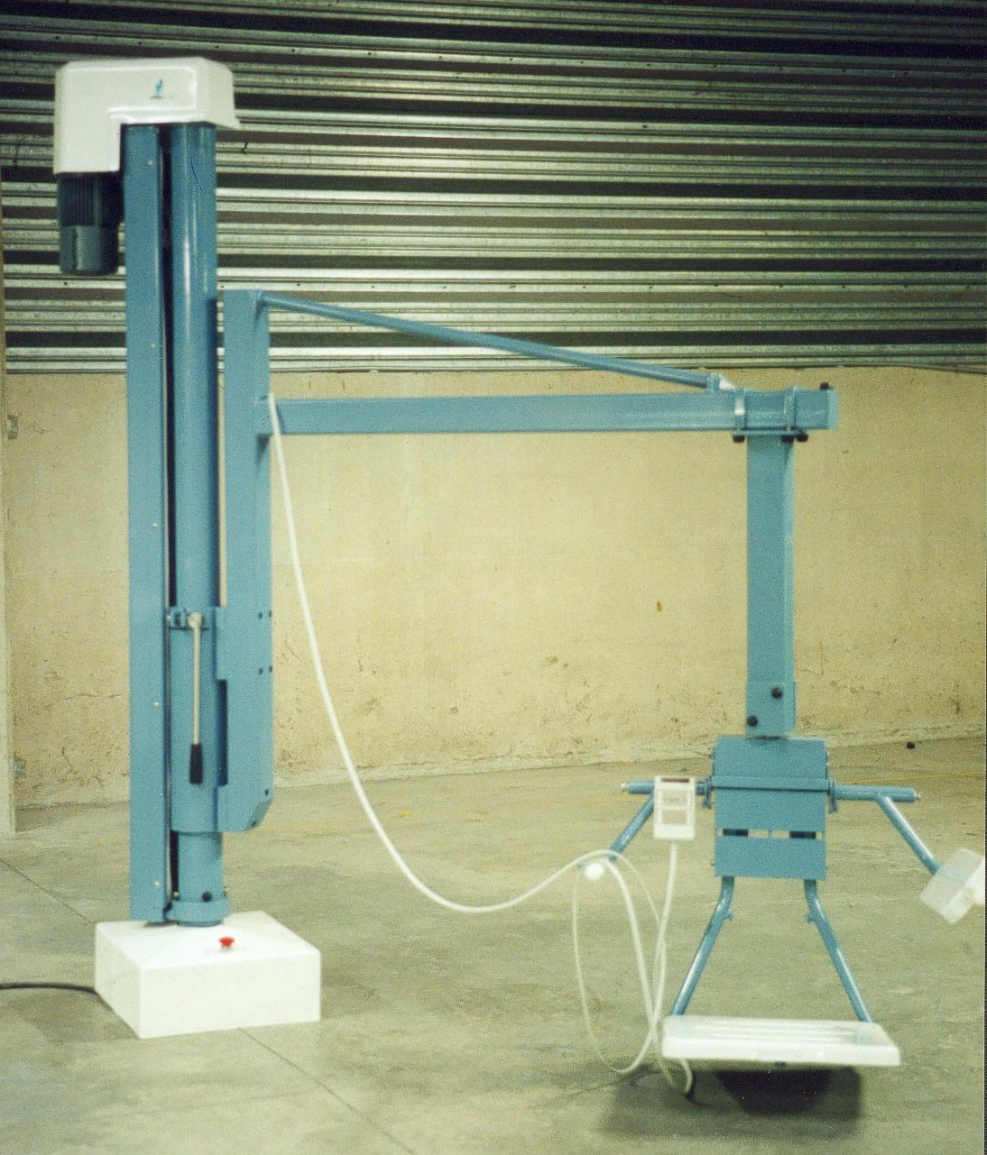

Présentation du système :

Le système étudié est le "Lève Malade de Piscine Electromécanique". Ce système a été conçu pour permettre et faciliter l’immersion d’un malade, incapable d’exercer le moindre effort sans l’aide d’une tierce personne, du bord d’une piscine à l’intérieur de celle-ci, quelle soit enterrée dans le sol ou non.

Diagramme des Intéracteurs :
Piscine
Malade

Lève Malade
de piscine
Électromécanique
FP1

FC3
FC5

Energie
Personnel
soignant
FC1
FC6

FC2
FC4

Sol
Milieu
Ambiant

Détermination des fonctions :

Celles-ci se décomposent en deux types de fonctions :

Fonctions Principales :

FP1 : Faciliter l’immersion d’un malade dans une piscine.

Fonctions Contraintes :

FC1 : S’adapter à l’énergie électrique.
FC2 : Se fixer facilement sur le sol.
FC3 : S’adapter à tous types de piscines.
FC4 : Résister aux milieux ambiants.
FC5 : Résister aux efforts induits par le patient.
FC6 : Etre facilement utilisable par le personnel soignant.

Le tableau de critérisation est défini en document Ressource page 12 / 14

- Principe de fonctionnement :

On commence tout d’abord par positionner le patient devant le crochet du lève malade grâce à un fauteuil de transfert.

Ensuite, on alimente le motoréducteur, pour :

- venir saisir la chaise et le malade avec le crochet.
- soulever l’ensemble "bras de potence" et patient jusqu’à la position désirée, grâce au système vis-écrou.

Après déverrouillage manuel (non représenté), on fait pivoter l’ensemble pour amener le patient au-dessus de l’eau, on verrouille ensuite avant d’actionner à nouveau le motoréducteur pour commander la descente du bras.

Lorsque le patient est dans l’eau, et qu’il est descendu de la chaise, on ramène le système dans sa position initiale.
Pignon moteur

Pignon récepteur

Système Vis écrou

Bras de potence

Bras de descente

Crochet
Colonne
Piscine
Le siège n’est pas représenté

- Problématique :

Afin de lancer le produit « Lève malade » sur le marché Américain le bureau d’études doit valider certaines solutions technologiques au regard des normes en vigueur aux Etats-Unis. La charge admissible passera de 150 Kg pour l’Europe à 240 Kg pour les Etats-Unis.

DOSSIER TRAVAIL

Lève Malade de Piscine Electromécanique

Dans le but de valider le projet, les calculs de vérifications se feront en six parties :

Première partie : Etude de la zone de sécurité

Deuxième partie : Etude de la résistance du crochet

Troisième partie : Etude de la déformation du bras de potence

Quatrième partie : Résistance de la barre de renfort

Cinquième partie : Vérification du dimensionnement du moto réducteur

Sixième partie : Tableau de validation pour le marché américain

Proposition de barème sur 20 points

1. Première partie : 4 points

2. Deuxième partie : 4 points

3. Troisième partie : 3 points

4. Quatrième partie: 3 points

5. Cinquième partie : 5 points

6. Sixième partie : 1 point

- Première partie : Etude de la zone de sécurité

On souhaite determiner dans cette partie un angle de sécurité pour éviter au patient de toucher le bord de la piscine lors de la descente du siège dans la piscine. L’installateur lors de la mise en place du lève malade inscrira cet angle par des repères entre les pièces 5 et 8 afin de satisfaire le marché américain.

On représente ci-dessous le schéma cinématique minimal ainsi que la vue en perspective du mécanisme.
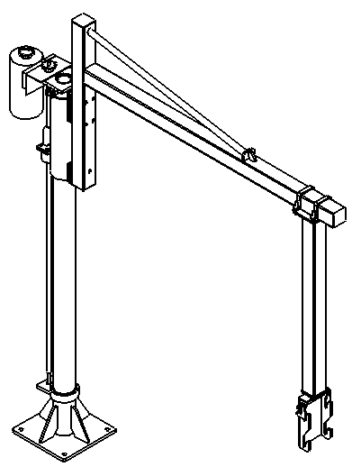

A
A

O
y
x
z
B

  - Quelle est la nature du mouvement du crochet par rapport au bras de descente, (cf page 3/14) ?
………………………………………………………………………………………………………….
………………………………………………………………………………………………………….
………………………………………………………………………………………………………….

  - Quelle est la nature du mouvement du bras de descente par rapport à la colonne lorsque le moteur est à l’arrêt ?
………………………………………………………………………………………………………….
………………………………………………………………………………………………………….

  - Quelle est la nature du mouvement du bras de descente par rapport à la colonne lorsque le moteur est en marche et que le mouvement précédent est bloqué?
………………………………………………………………………………………………………….
………………………………………………………………………………………………………….

  - Tracer sur le schéma ci-dessous la zone balayée par le point C appartenant au siège dans son mouvement par rapport au bras de potence.
La schématisation en vue de dessus est représentée à l’échelle 1 / 20

  - Le lève malade doit être manipulé afin de placer le siège au dessus de la « zone piscine ». Ce siège doit être situé au-delà de la zone de sécurité. Tracer alors les deux positions extrêmes de ce siège.
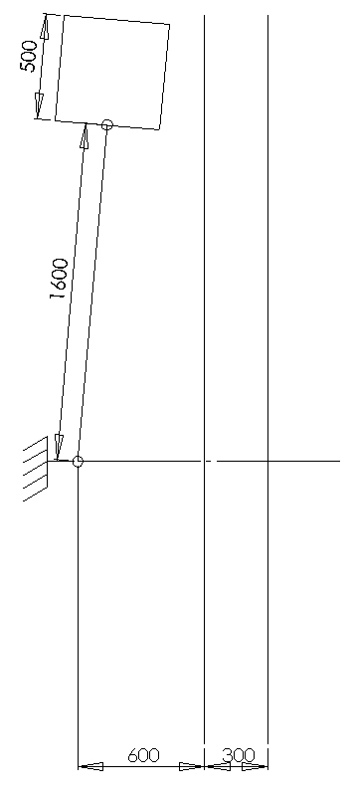
Bord de la piscine
Zone Piscine

B
C

B
Bord de la Piscine

La distance de
300 mm correspond à une zone de sécurité qui part du bord de la piscine.

A

  - Au regard du travail effectué à la question précédente déterminer graphiquement l’angle maximal de pivotement du bras de descente correspondant au déplacement du patient au-dessus de l’eau.
………………………………………………………………………………………………………….

- Deuxième partie : Etude de la résistance du crochet
O
A
B

Le lève malade est utilisé en 2 phases :
LA PHASE : ENTREE DANS L’EAU
LA PHASE : SORTIE DE L’EAU

Niveau d’eau
S + Pe + E
S : Poids du siège (masse = 12 Kg)
Pe : Poids de la personne (masse= 240 Kg)
A : Poussée d’Archimède
E : Poids de l’eau mouillant le siège et le patient hors de l’eau (équivalent à 20 % du poids total)
Rappel : P= m.g (avec g accélération de la pesanteur = 10 m/s²)

Niveau d’eau
A
S + Pe

  - Quelle est la phase la plus contraignante pour la résistance du crochet ? Justifier votre réponse :
……………………………………………………………………………………………….…………
…………………………………………………………………………………………………..……...

2.2. Calculer l’effort dans la phase la plus contraignante.
…………………………………………………………………………………………………….……
………………………………………………………………………………………………………….
………………………………………………………………………………………………………….
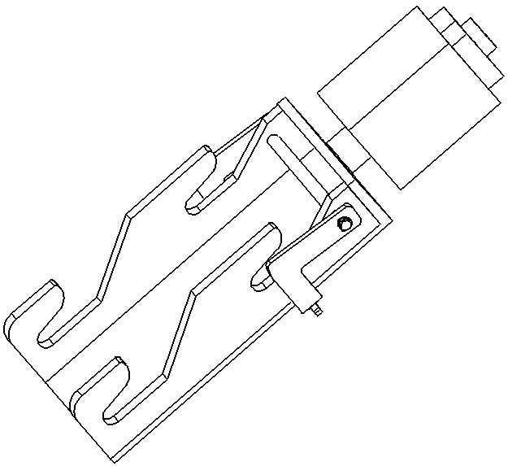
2.3. Colorier ci-dessous les surfaces sur lesquelles les efforts du siège sur le crochet s’appliquent.
Représentation du crochet avec les barres du siège
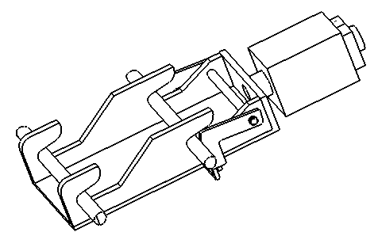
Coloriage à effectuer
Barres appartenant au siège permettant la fixation sur le crochet

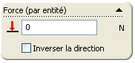
  - On se place dans la phase la plus contraignante, compléter la boite de saisie du logiciel de simulation pour une des surfaces de contact entre le crochet et le siège.

On fera l’hypothèse que les efforts sont repartis de manière égale sur les surfaces où s’appliquent les efforts.

  - Analyser les résultats issus de la simulation : entourer la zone la plus contrainte, relever la valeur de la contrainte maximale sur la figure ci-dessous et rédiger votre réponse.

On utilise un acier inoxydable de Résistance élastique Re=193 MPa
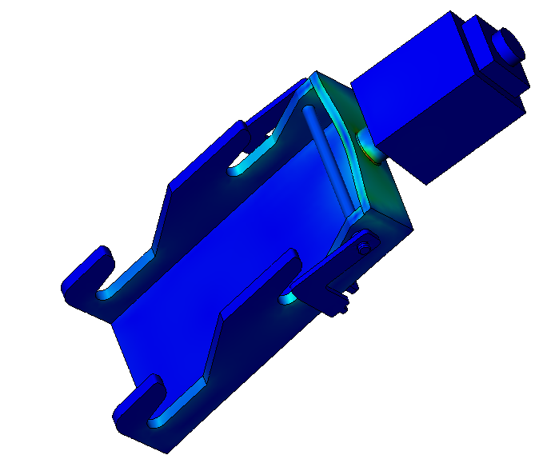
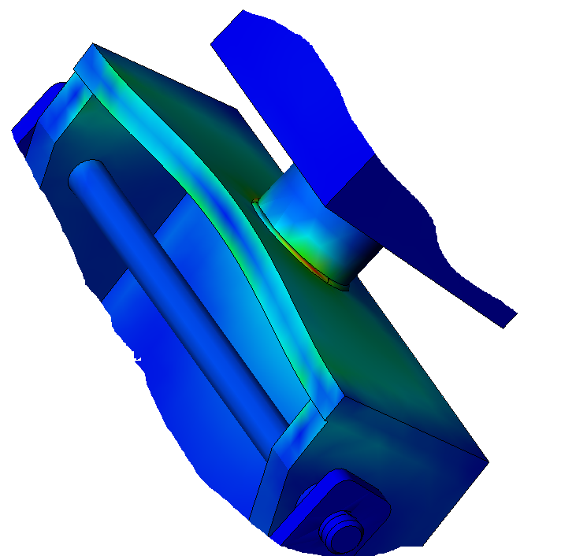
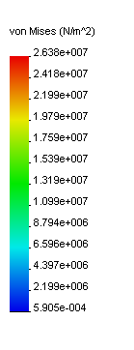

……………………………………………………………………………………………….…………
………………………………………………………………………………………………………….
………………………………………………………………………………………………………….
………………………………………………………………………………………………………….

  - Les normes actuelles concernant les appareils de levage imposent un coefficient de sécurité correspondant à 7. Déterminer dans notre cas le coefficient de sécurité puis conclure.
………………………………………………………………….………………………………………
………………………………………………………………………………………………………….
……………………………………………………………………….…………………………………
………………………………………………………………………………………………………….
3. Troisième partie : Etude de la déformation du bras de potence

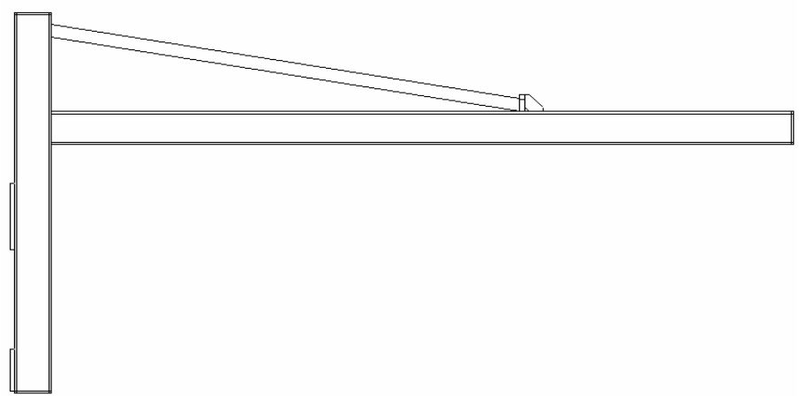
On étudie dans cette troisième partie la déformation du bras de potence, afin de déterminer si la flèche est acceptable en fonction de la nouvelle charge pour le marché américain.
On suppose la charge équivalente à 2400 N
Barre de renfort

Bâti
Bras de potence

3.1. Quelle est la principale sollicitation à laquelle est soumise le bras de potence ?
…………………………………………………………………………………………………….……
………………………………………………………………………………………………………….

  - On effectue une simulation mécanique par éléments finis du bras de potence. Cette simulation donnée ci-dessous nous fournit la déformée du bras. Comparer la valeur maximale de la déformée avec les données du CdCF appliqué au marché américain.
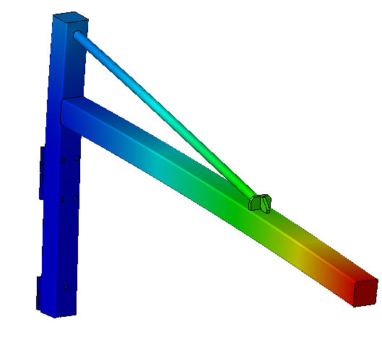
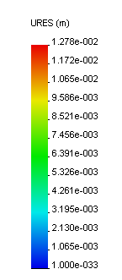
Déformée (m)

………………………………………………………………………………………………………….
…………………………………………………………………………………………………….……
………………………………………………………………………………………………………….
4. Quatrième partie : Résistance de la barre de renfort

La troisième partie de l’étude nous a démontré que le bras de potence était fortement sollicité avec la nouvelle charge. Nous allons calculer dans cette partie, l’effort que subit la barre de renfort dans l’ensemble bras de potence. Nous déterminerons ainsi l’allongement du renfort qui ne doit pas excéder 0.5 mm.

On fait l’hypothèse de modélisation ci-dessous du bras de potence.

Dans notre étude, l’ensemble bras de potence est décomposé en deux pièces la barre de renfort et le bras de potence. L’ensemble fait un poids de 320 N au centre de gravité G2. la force P1 correspond à la nouvelle charge pour le marché américain.

P1 ( 2400 N )
P2 ( 320 N )
D
E
B
G1
G2
Barre de renfort (10)
Bras de Potence (5)
H

Bâti

La résultante P, du poids P1 et P2, est appliqué au point G correspondant au centre de gravité des deux forces.
P ( 2720 N )
D
E
H
G

Bâti

  - On isole dans un premier temps la barre de renfort. Réaliser le bilan des actions mécaniques sur cette pièce.
D
H

Actions | Point d’application | Direction de la charge | Sens | Intensité

4.2 On isole ensuite le bras de potence. Réaliser le bilan des actions mécaniques et déterminer graphiquement les actions exercées en E et en H par la méthode du dynamique des forces (Graphique).
P ( 2720 N )
E
H
G

Actions | Point d’application | Direction de la charge | Sens | Intensité

Dynamique des forces : Echelle des forces 1mm ⇒ 1daN
||E _{bâti / renfort} || = N
G
||H _{potence / renfort} || = N

4.3 En vous référant aux résultats précédents, relever la valeur de l’effort nécessaire au calcul de la contrainte dans la barre de renfort.

Effort dans la barre de renfort = N

4.4 Indiquer à quelle sollicitation est soumise la barre de renfort. Calculer la valeur de la contrainte σ dans la barre de renfort ?

Sollicitation à laquelle est soumise la barre de renfort : ………………………………………

Le renfort est constitué d’un tube de section suivante :
Ø=30mm

Ø=24mm

………………………………………………………………
………………………………………………………………
………………………………………………………………
………………………………………………………………
Le matériau utilisé pour le tube est un acier inoxydable de Résistance élastique
Re = 193 MPa et d’un module de Young E = 200 000 N / mm²

4.5 Calculer l’allongement de ce tube dont la longueur initiale est de 1,05 m ?
…………………………………………………………………………………………………………
…………………………………………………………………………………………………………
…………………………………………………………………………………………………………
…………………………………………………………………………………………………………
…………………………………………………………………………………………………………

- Cinquième partie : Vérification du dimensionnement du moto réducteur

Pour le modèle proposé au marché américain, on souhaite valider le couple du moto réducteur pour soulever l’ensemble mobile et le malade.

Données et Hypothèses : Le diamètre des roues du système par chaîne vaut 68mm
La masse maximale du malade sera de 240 kg.
Le poids de l’ensemble mobile sera arrondi à 1200 N.
Le rendement de la transmission par chaîne sera η_{c}=0,9.
Le rendement du système roue et vis sera η_{r}=0,5.
Le couple moteur a été évalué à C_{m}=18N.m
Diamètre de la tige filetée : Ø_{f}=24 mm.
Pas du filetage de la tige filetée : p=10 mm.
Le rendement du moteur sera η_{m}=0,95

5.1. Identifier et placer ci-dessous les données des éléments constitutifs de la chaîne de transmission.

Moteur
η_{m} = ……
C_{m}
…………...
.…………..
η_{c} = ……..
C_{c}
Système Vis-écrou
η_{r} = ……
C_{v}

5.2. Déterminer le couple C_{v} exercé sur la vis à l’entrée du système vis-écrou.
…………………………………………………………………………………………………………
…………………………………………………………………………………………………………
…………………………………………………………………………………………………………
…………………………………………………………………………………………………………
…………………………………………………………………………………………………………
…………………………………………………………………………………………………………
…………………………………………………………………………………………………………
Ø_{f}
Fa
Ft
F
ß
ß
Vis rep n°9

5.3. Connaissant le diamètre de la tige filetée Ø_{f} et le couple C_{v}, déterminer l’effort tangentiel Ft s’exerçant sur le filetage de la tige.
…………………………………………………………………………………
…………………………………………………………………………………
…………………………………………………………………………………
…………………………………………………………………………………
…………………………………………………………………………………
…………………………………………………………………………………

5.4. A l’aide des valeurs de Ø_{f} et de p, déterminer l’angle d’hélice ß.

ß
x
z
Fa
Ft
F
pas
On rappelle la formule : tan ß =
π Ø_{f}

ß
p
Ø_{f}

F = F_{t} . x + F_{a} . z

Rappel : L’angle d’hélice ß se retrouve dans l’inclinaison de l’effort F s’appliquant sur le filet de la vis.
Les composantes de cet effort sont l’effort tangentiel F_{t} (induit par le couple C_{v}) et l’effort axial F_{a} (nécessaire au soulèvement de la partie mobile).

…………………………………………………………………………………………………………
…………………………………………………………………………………………………………
…………………………………………………………………………………………………………
…………………………………………………………………………………………………………
…………………………………………………………………………………………………………
…………………………………………………………………………………………………….……

5.5. En déduire l’effort axial F_{a} résultant du couple s’exerçant sur la tige filetée.
…………………………………………………………………………………………………………
…………………………………………………………………………………………………………
…………………………………………………………………………………………………………
…………………………………………………………………………………………………………
…………………………………………………………………………………………………………

5.6. Le couple du moto réducteur est-il suffisant pour vaincre la nouvelle charge du marché américain?
…………………………………………………………………………………………………………
…………………………………………………………………………………………………………
…………………………………………………………………………………………………………
…………………………………………………………………………………………………………
- Sixième partie : Tableau de validation pour le marché américain

  - Cocher dans le tableau de validation ci-dessous la colonne correspondante.

Nom de l’étude | Valide | Non valide
Etude n°1 : Etude de la zone de sécurité | X
Etude n°2 : Etude de la résistance du crochet
Etude n°3 : Etude de la déformation du bras de potence
Etude n°4 : Resistance de la barre de renfort | X
Etude n°5 : Vérification du dimensionnement du moto réducteur

  - Le système actuel permet-il de répondre au nouveau cahier des charges ?

OUI
NON

  - Dans le cas d’une réponse négative, sur quel élément proposez-vous une modification permettant de valider le cahier des charges ?
…………………………………………………………………………………………………………
…………………………………………………………………………………………………………
…………………………………………………………………………………………………………
…………………………………………………………………………………………………………
…………………………………………………………………………………………………………
…………………………………………………………………………………………………………
…………………………………………………………………………………………………………
…………………………………………………………………………………………………………
…………………………………………………………………………………………………………
…………………………………………………………………………………………………………

.

DOSSIER RESSOURCE

Lève Malade de Piscine Electro-Mécanique

- Critérisation des fonctions :

Fonction  FP1 | Critères | Niveaux | Flexibilité
Faciliter l’immersion d’un malade dans une piscine | Période de  fonctionnement | 12 mois/12  4 heures/jours | F1
Faciliter l’immersion d’un malade dans une piscine | Mode de  Fonctionnement | Semi-automatique | F0
Faciliter l’immersion d’un malade dans une piscine | Durée du transfert | < à 3 min. | F1

Fonction  FC1 | Critères | Niveaux | Flexibilité
S’adapter  à  l’énergie électrique | Type de  courant | Continu | F0
S’adapter  à  l’énergie électrique | Tension électrique | 24 Volts | F0
S’adapter  à  l’énergie électrique | Intensité Nominale
S’adapter  à  l’énergie électrique | Fréquence | 50 Hz | F0

Fonction  FC2 | Critères | Niveaux | Flexibilité
se fixer  facilement  sur le sol | Type  d’installation | Posé sur socle en béton | F0
se fixer  facilement  sur le sol | Stabilité | Maintenu au sol par écrous | F0
se fixer  facilement  sur le sol | Durée totale  de l’installation | 1 semaine | F1
Fonction  FC3 | Critères | Niveaux | Flexibilité
S’adapter  à tous type  de piscines | Amplitude  du système | Jusqu’à 1200 mm | F0

Fonction  FC3 | Critères | Niveaux | Flexibilité
Résister  aux milieux ambiants | Durée de  fonctionnement | illimitée | F1
Résister  aux milieux ambiants | Humidité | Eclaboussures | F1
Résister  aux milieux ambiants | Acidité de l’eau | PH= 4 | F1

Fonction  FC4 | Critères | Niveaux | Flexibilité
Résister  aux efforts induits par  le patient | Flèche en bout  de bras | < à 10 mm | F0
Résister  aux efforts induits par  le patient | Chocs | Faibles | F1

Fonction  FC5 | Critères | Niveaux | Flexibilité
Etre  utilisable  par le  personnel soignant | Disponibilité | 12 mois/12  24 heures/24 | F0
Etre  utilisable  par le  personnel soignant | Actions  attendues | -surveillance du fonctionnement.  -maîtrise de l’arrêt.  -maîtrise de la remise en service.  -commande à distance  (2 mètres). | F1

FLEXIBILITE :

F0 :niveau impératif (flexibilité nulle)
F1 :niveau légèrement négociable (flexibilité faible)

DIRECTIVES TECHNIQUES :

Norme, Brevet, Règlement à respecter : NF X50-150

Normes de sécurité électrique.
Normes de sécurité mécanique.

Sécurité :

Eviter tout contact de l’homme avec les systèmes tournants.
Eviter tout contact de l’homme avec les composants électriques.
Eviter tout contact de l’eau avec les composants électriques.

18 | 1 | poteau | X5CrNi18-10 | Re = 193 MPa
17 | 1 | fourreau | X5CrNi18-10 | Re = 193 MPa
16 | 2 | Bague de guidage | Bronze
15 | 4 | Vis CHC M10 - 60
14 | 2 | étrier | X5CrNi18-10 | Re = 193 MPa
13 | 4 | Vis CHC M10 – 60– 8.8 | X5CrNi18-10 | Re = 193 MPa
12 | 1 | logement écrou | X5CrNi18-10 | Re = 193 MPa
11 | 1 | écrou | Plastique
10 | 1 | Barre de renfort | X5CrNi18-10 | Re = 193 MPa
9 | 1 | vis | X5CrNi18-10 | pas = 10 Lg = 1200
8 | 1 | colonne | X5CrNi18-10 | Re = 193 MPa
7 | 1 | crochet | X5CrNi18-10 | Re = 193 MPa
6 | 1 | bras de descente | X5CrNi18-10 | Re = 193 MPa
5 | 1 | bras de potence | X5CrNi18-10 | Re = 193 MPa
4 | 1 | platine supérieure | X5CrNi18-10 | Re = 193 MPa
3 | 1 | pignon récepteur | X3CrNiMo17-13-318-10 | 12 dents m=3
2 | 1 | pignon moteur | X3CrNiMo17-13-318-10 | 12 dents m=3
1 | 1 | motoréducteur |  | P= 340 W N = 180 Tr/mn
REP | Nb : | Désignation | Matière | Description

